企业级项目场景深化
甲方企业：星云科技（NovaTech）有限公司
企业性质：华为鲲鹏生态合作伙伴，专注政企数字化转型
企业规模：200人，技术团队50人，年营收1.2亿
业务场景：公司技术委员会决定建设"技术知识管理平台"，要求：
"我们要做一个不依赖公有云、可部署在客户内网的博客系统，作为我们交付给政企客户的'数字门户'解决方案的POC（概念验证）。这个系统必须跑在鲲鹏ARM架构上，使用容器化部署，要体现我们作为华为生态伙伴的技术能力。"
业务痛点：
- 原项目部署在公有云单机上，存在单点故障风险
- 环境配置复杂，新人接手成本高
- 缺乏标准化部署流程，版本回滚困难

项目约束条件（企业真实约束）：
1.芯片架构：必须使用鲲鹏ARM架构
2.虚拟化平台：FusionCompute
3.操作系统openEuler或者ubuntu
4.容器技术
5.数据库
业务需求规格说明书（BRD）
项目概况：
分为四个部分：

项目需求分析书（你的核心任务：把客户"业务语言"翻译成"技术语言"，同时不遗漏、不臆断、可验收。）
| 客户BRD原话（业务语言） | 你的SRS写法（技术语言） |
| -------------- | ---------------------------------------------- |
| "系统要稳定，不能老出问题" | SRS-AVA-01：系统可用率≥99%，RTO≤30分钟 |
| "数据库要安全" | SRS-SEC-04：MySQL端口3306仅允许业务网段访问，禁止公网暴露 |
| "部署要快，最好一键搞定" | SRS-OPS-05：编写deploy.sh，新环境30分钟内完成部署 |
| "日志要能看到问题" | SRS-OPS-06：日志输出到宿主机/var/log/blog/，保留7天，格式为JSON |
| "用国产的，安全" | SRS运行环境：openEuler 22.03 LTS + 鲲鹏ARM64架构 |
法则1：从“形容词”到“数字”
本质：把模糊感受转化为可测量的技术指标。
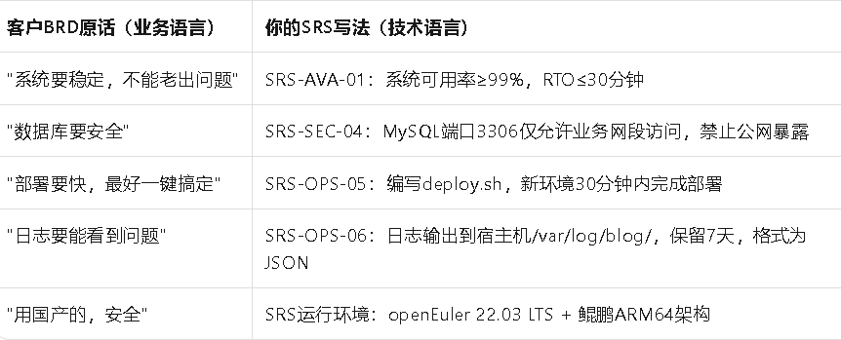
法则2：从"目标"到"动作+验证"
本质：把业务目标拆解为具体操作步骤和验收方法。
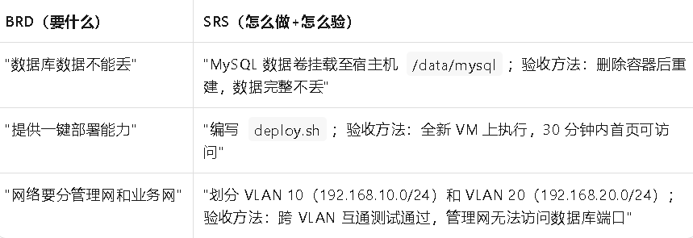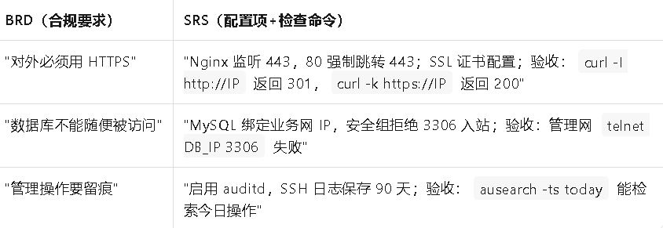

项目方案设计
1.架构设计

2.技术栈：
虚拟化层：华为 FusionCompute
操作系统：openEuler 22.03 LTS / EulerOS 2.0（鲲鹏ARM架构）
容器引擎：Docker CE 24.x + Docker Compose v2
博客系统：Halo（推荐，国产开源，云原生友好）/ WordPress / Ghost
数据库：MySQL 8.0（主从可选） / PostgreSQL 14
代理层：Nginx 1.24 + OpenSSL 3.0
监控层：Prometheus 2.47 + Grafana 10.0 + node_exporter
3.前端设计

4.后端功能、逻辑设计

5.数据库接口设计
小组讨论内容（需要提交小组讨论内容记录，如项目需求分析、系统架构设计、技术选型、小组分工、项目完成计划（第一次课完成，然后提交））：
1.项目结构

小组分工角色
1.基础设施工程师：FusionCompute虚拟机配置、容器部署
2.应用开发工程师：项目设计（前端、后端）
3.运维工程师：运维（监控警告、备份策略、自动化脚本（一键部署脚本、数据库备份脚本））
4.项目经理+架构设计：项目优化、文档完善、项目报告、技术文档。
项目经理（PM）1人
├── 向老师（技术总监）汇报进度
├── 负责项目计划、文档、演示、跨组协调
└── 技术方向：架构设计、项目管理

基础设施工程师（Infra）1人
├── 负责FusionCompute平台操作、VM管理、网络存储
├── 负责操作系统初始化、Docker环境搭建
└── 技术方向：IaaS层、系统运维

应用开发工程师（App）1人
├── 负责博客系统选型、Dockerfile编写、Compose编排
├── 负责应用配置管理、镜像构建优化
└── 技术方向：容器化、应用部署

运维工程师（Ops）1人
├── 负责Nginx代理、数据库、监控告警、备份脚本
├── 负责自动化部署、CI/CD、运维文档
└── 技术方向：DevOps、SRE

按照设计文档实施
1.环境准备（基础环境搭建）
安装虚拟化平台（FusionCompute）、配置集群、创建VM、配置网络存储
2.设计开发
3.系统部署
4.运维与实施
测试验证
上线交付与试运行
验收与结项

考核要求及评分标准
1.能完成基于FusionCompute的资源分配、虚拟机配置（虚拟机能正常使用、有相应的网络配置、包括内存等分配） 10%
2.有简易的前后端（能正常运行） 30%
3.完成容器环境搭建、容器化部署（能安装docker并且正常使用容器、镜像） 20%
4.能进行容器监控、日志监控、备份脚本、应用部署。（虚拟机、容器等运行日志、备份脚本、虚拟机快照、能部署应用、快速备份或者部署脚本等） 20%
5.有相应的技术文档交付 10%
6.项目答辩 10%

交付
小组讨论内容记录（其中项目计划以及小组分工需要第一次课提交）
1.可运行的项目及其网址：提供内网访问地址
2.源代码仓库git/github
3.技术文档
（1）《项目需求分析》
（2）《方案设计/系统架构设计说明书》
（3）《部署实施手册》
（4）《运维操作手册》
（5）《项目总结报告》

特色环节
- 中期汇报一次、最终答辩一次

- 技术分享会：每日站会、技术分享、代码Review或者老师做一些指导。
1. 昨天我完成了什么？（具体到任务编号和产出物）
2. 今天我要做什么？（具体到任务编号和预期产出）
3. 我遇到什么阻塞？（需要谁协助，预计多久解决）
4. 技术分享

- 项目名称自定
- 需求突然变更（增加需求，删除，修改）

